新 书 推 荐

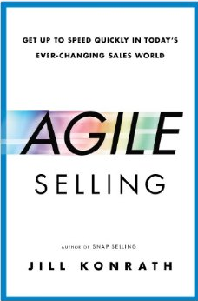
中文书名：《敏捷销售》
英文书名：AGILE SELLING: Get Up to Speed Quickly in Today’s Ever-Changing Sales World
作 者：Jill Konrath
出 版 社：Portfolio
代理公司：ANA
页 数：224页
出版时间：2014年6月
代理地区：中国大陆、台湾
审读资料：电子稿
类 型：经管

内容简介：
销售人员获得提升、改变工作、面对新的商业环境，肯定需要迅速掌握新技能。迅速的变化经常势不可挡。销售人员面对老板的巨大压力，必须马上出成果。他们的生计完全依赖迅速适应新环境的能力。
销售导师吉尔·康奈斯为新老销售人员拟定了迅速吸收新信息、掌握新技能的计划，方法就是敏捷营销。读者将会学到心理适应、学习策略和习惯，在繁忙时刻仍然敏捷沉着。康奈斯的书从时间管理工具到个人动机、创造性和游戏策略，教育销售人员怎样在更少的时间内完成更多的工作，不为环境所累。
在今天的销售界成功，迅速掌握系统信息的技能不仅有用，而且必不可少。康奈斯强调优化技巧，实现高水准熟练营销，速度远远超过普通方法。
作者简介：
吉尔·康奈斯（Jill Konrath ）是销售战略家，客户包括IBM、微软、埃森哲、史泰博、希尔顿和许多中端市场公司。她经常在销售会议和启动会议上举办讲座。她原先的著作包括：《卖给大公司》（ Selling to Big Companies ,Kaplan 2005, 福布斯销售必读书）和《极速销售》（ SNAP Selling ,Portfolio, May 2011）。她的每周销售简报有十多万读者。

谢谢您的阅读！
请将反馈信息发至：夏蕊（Susan Xia）
安德鲁·纳伯格联合国际有限公司北京代表处
北京市海淀区中关村大街甲59号中国人民大学文化大厦1705室
邮编：100872
电话：010-82504406
传真：010-82504200
Email：susan@nurnberg.com.cn
网址：http://www.nurnberg.com.cn
微博：http://weibo.com/nurnberg
豆瓣小站：http://site.douban.com/110577/

